Министерство образования и науки Российской Федерации
Министерство образования и науки Красноярского края
Главное управление образования администрации города Красноярска

ИЗМЕНЕНИЯ В
ОБРАЗОВАТЕЛЬНОЙ ПРОГРАММЕ
ДОШКОЛЬНОГО ОБРАЗОВАНИЯ

Красноярск
2019

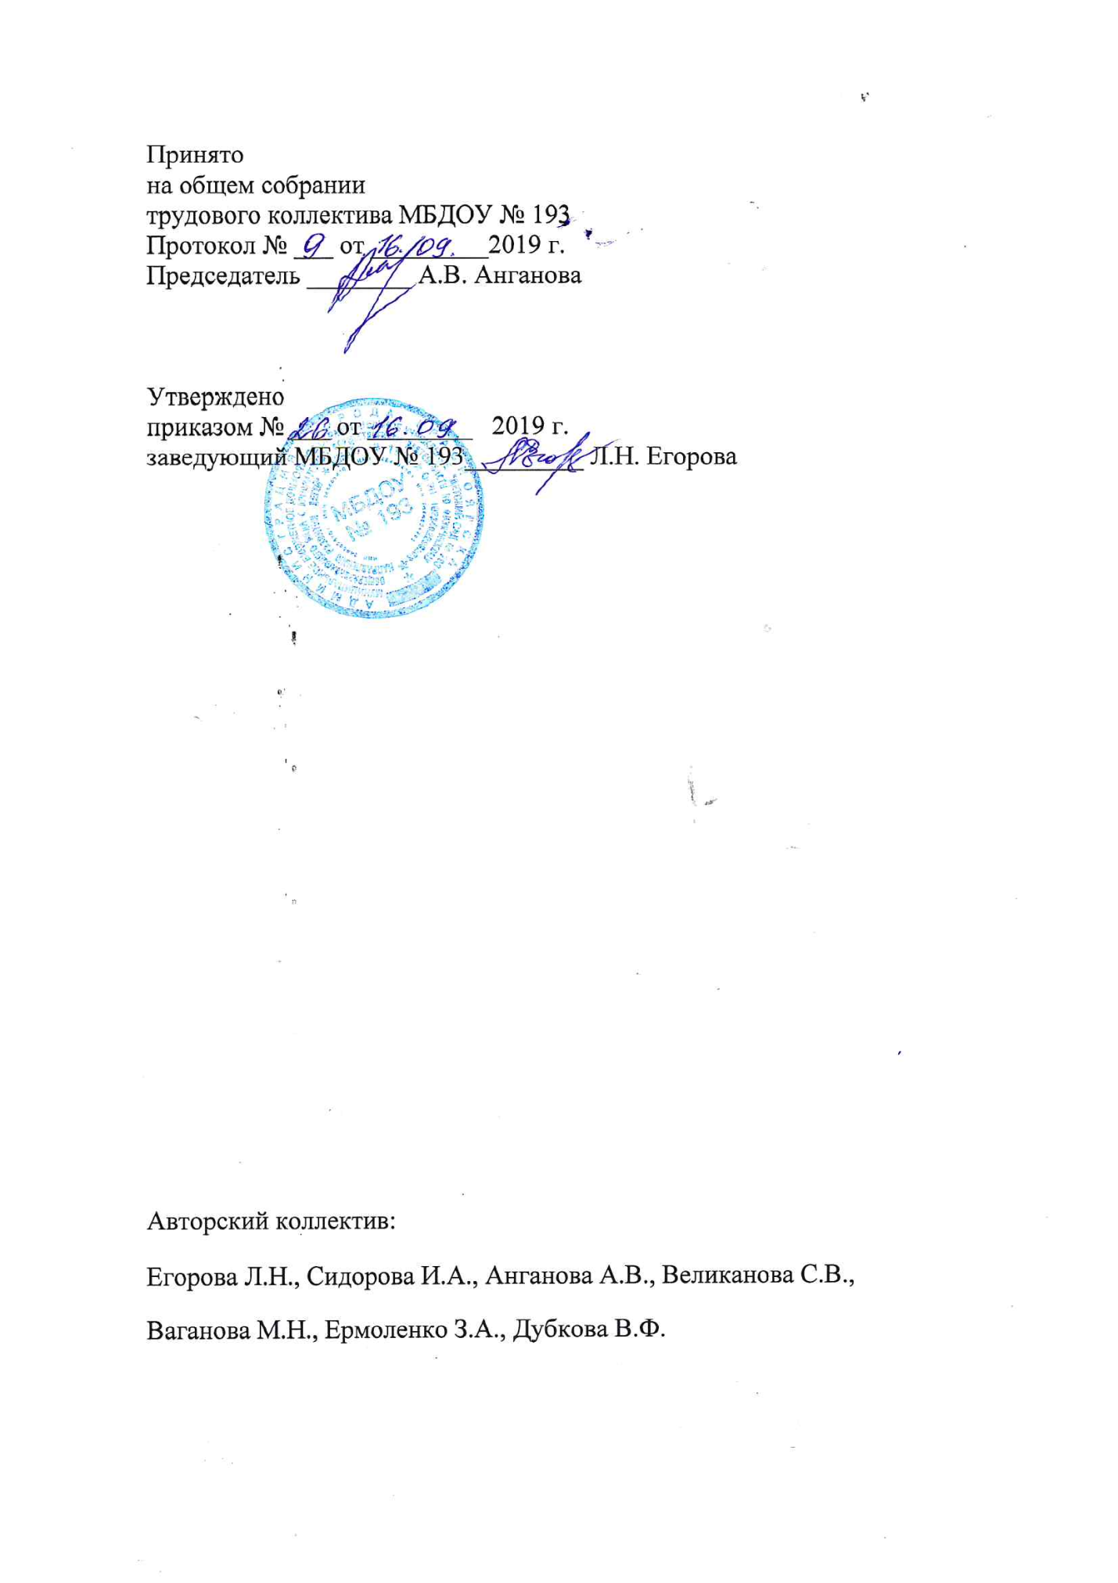

На основании Постановления администрации г. Красноярска «Об утверждении Положения о порядке комплектования муниципальных дошкольных образовательных учреждений и дошкольных групп муниципальных образовательных учреждений города Красноярска» от 22.05.2007 № 304 (в ред. Постановления администрации г. Красноярска от 20.05.2019 № 317) в МБДОУ № 193 с 01.08.2019г. открыта группа раннего возраста (дети с 1,5 до 3 лет).
В связи с этим в образовательную программу МБДОУ вносятся изменения.
II Содержательный раздел Программы
2.1.1. Социально-коммуникативное развитие

Программное обеспечение | Методическое обеспечение
Детство: Примерная образовательная программа дошкольного образования/Т.И.Бабаева, А.Г.Гогоберидзе, О.В. Солнцева и др. – Спб.: ООО «ИЗДАТЕЛЬСТВО «ДЕТСТВО-ПРЕСС», 2014  Образовательная программа дошкольного образования «Теремок» для детей от двух месяцев до трех лет / Научный руководитель И.А. Лыкова; под общей редакцией Т.В. Волосовец, И.Л. Кириллова, И.А. Лыковой, О.С. Ушаковой. — М.: Издательский дом «Цветной мир», 2019. | Дидактические игры для детей раннего возраста (ФГОС ДО)/Е.И. Касаткина - М.: Издательский дом «Цветной мир», 2019.

2.1.2. Познавательное развитие

Программное обеспечение | Методическое обеспечение
Детство: Примерная образовательная программа дошкольного образования/Т.И.Бабаева, А.Г.Гогоберидзе, О.В. Солнцева и др. – Спб.: ООО «ИЗДАТЕЛЬСТВО «ДЕТСТВО-ПРЕСС», 2014  Образовательная программа дошкольного образования «Теремок» для детей от двух месяцев до трех лет / Научный руководитель И.А. Лыкова; под общей редакцией Т.В. Волосовец, И.Л. Кириллова, И.А. Лыковой, О.С. Ушаковой. — М.: Издательский дом «Цветной мир», 2019. | Познавательное развитие детей третьего года жизни. Методическое пособие. ФГОС ДО\ Е.Ю. Протасова, Н.М. Родина- М.: Издательский дом «Цветной мир», 2019  Познание окружающего мира в раннем детстве. Методическое пособие. ФГОС ДО\ Е.Ю. Протасова, Н.М. Родина- М.: Издательский дом «Цветной мир», 2019  Экологическое воспитание детей. Третий год жизни./ С.Н.Николаева - М.: Издательский дом «Цветной мир», 2019

2.1.3. Речевое развитие

Программное обеспечение | Методическое обеспечение
Детство: Примерная образовательная программа дошкольного образования/Т.И.Бабаева, А.Г.Гогоберидзе, О.В. Солнцева и др. – Спб.: ООО «ИЗДАТЕЛЬСТВО «ДЕТСТВО-ПРЕСС», 2014  Образовательная программа дошкольного образования «Теремок» для детей от двух месяцев до трех лет / Научный руководитель И.А. Лыкова; под общей редакцией Т.В. Волосовец, И.Л. Кириллова, И.А. Лыковой, О.С. Ушаковой. — М.: Издательский дом «Цветной мир», 2019. | Речевое развитие детей второго года жизни. Методическое пособие. ФГОС ДО/О.С. Ушакова - М.: Издательский дом «Цветной мир», 2019.  Речевое развитие детей третьего года жизни. Методическое пособие. ФГОС ДО/О.С. Ушакова - М.: Издательский дом «Цветной мир», 2019.

2.1.4. Художественно-эстетическое развитие

Программное обеспечение | Методическое обеспечение
Детство: Примерная образовательная программа дошкольного образования/Т.И.Бабаева, А.Г.Гогоберидзе, О.В. Солнцева и др. – Спб.: ООО «ИЗДАТЕЛЬСТВО «ДЕТСТВО-ПРЕСС», 2014  Образовательная программа дошкольного образования «Теремок» для детей от двух месяцев до трех лет / Научный руководитель И.А. Лыкова; под общей редакцией Т.В. Волосовец, И.Л. Кириллова, И.А. Лыковой, О.С. Ушаковой. — М.: Издательский дом «Цветной мир», 2019. | Изобразительная деятельность в детском саду. Третий год жизни. УМК Теремок - Цветные ладошки. (ФГОС ДО)/И.А. Лыкова - М.: Издательский дом «Цветной мир», 2019  Арт-методики для развития малышей (ФГОС ДО)/Е.Е. Кривенко, Е.Ю. Александрова, И.Н. Воробьева - М.: Издательский дом «Цветной мир», 2019  Музыкальные минутки для малышей/ А.И. Бурина - М.: Издательский дом «Цветной мир», 2019  Кисонька-мурысонька/О.С. Ушакова, И.А.Лыкова - М.: Издательский дом «Цветной мир», 2019  Курочка-рябушечка/ О.С. Ушакова, И.А.Лыкова - М.: Издательский дом «Цветной мир», 2019  Сорока-белобока/ О.С. Ушакова, И.А.Лыкова - М.: Издательский дом «Цветной мир», 2019  Несет меня лиса/ И.А.Лыкова - М.: Издательский дом «Цветной мир», 2019

2.1.5. Физическое развитие

Программное обеспечение | Методическое обеспечение
Детство: Примерная образовательная программа дошкольного образования/Т.И.Бабаева, А.Г.Гогоберидзе, О.В. Солнцева и др. – Спб.: ООО «ИЗДАТЕЛЬСТВО «ДЕТСТВО-ПРЕСС», 2014  Образовательная программа дошкольного образования «Теремок» для детей от двух месяцев до трех лет / Научный руководитель И.А. Лыкова; под общей редакцией Т.В. Волосовец, И.Л. Кириллова, И.А. Лыковой, О.С. Ушаковой. — М.: Издательский дом «Цветной мир», 2019. | Физическое развитие детей третьего года жизни/Л.Н. Волошина, Т.В. Курилова - М.: Издательский дом «Цветной мир», 2019

2.2. Описание вариативных форм, способов, методов и средств
реализации Программы с учетом возрастных и индивидуальных
особенностей воспитанников, специфики их образовательных
потребностей и интересов
Реализация образовательной программы МБДОУ происходит через вариативные формы работы с детьми.

Образовательные области | Формы работы
Физическое развитие | - Игровая беседа с элементами  движений  - Игра  - Утренняя гимнастика  - Интегративная деятельность  - Упражнения
Социально-коммуникативное | - Игровое упражнение  - Индивидуальная игра  - Совместная с воспитателем игра  - Совместная со сверстниками игра (парная, в малой группе)  - Чтение  - Беседа  - Наблюдение  - Рассматривание  - Педагогическая ситуация  - Праздник  - Экскурсия  - Поручение
Речевое развитие | - Рассматривание  - Игровая ситуация  - Дидактическая игра  - Ситуация общения  - Беседа (в том числе в процессе наблюдения за объектами природы, трудом взрослых).  - Хороводная игра с пением  - Игра-драматизация  - Чтение  - Обсуждение
Познавательное развитие | - Рассматривание  - Наблюдение  - Игра-экспериментирование  - Исследовательская  деятельность  - Развивающая игра  - Экскурсия  - Ситуативный разговор  - Беседа  - Проблемная ситуация
Художественное –эстетическое  развитие | - Рассматривание эстетически  привлекательных предметов  - Игра хороводная  - Слушание народной, классической, детской музыки  - Экспериментирование со звуками  - Музыкально-дидактическая игра  - Разучивание музыкальных игр и танцев  - Совместное пение  - Рисование, лепка, аппликация  - Строительно-конструктивные игры  - Чтение сказок, потешек, стихотворений

